**Ficha de ejercicios**

1. Pregunta 1
2. Pregunta 2



1. Pregunta 3

1. Pregunta 4



**Ejercicios E1 pasadas**

1. Pregunta 5 (mía)

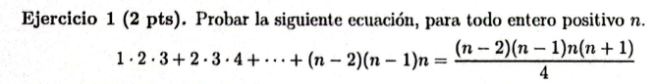

1. Pregunta 6 (mía)

1. Pregunta 7 (mía)

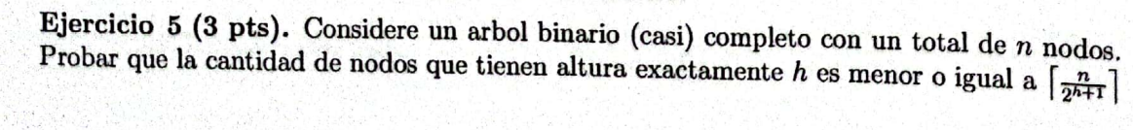

1. Pregunta 8 (Jorge)
2. Pregunta 9 (Jorge)



**Ejercicios de continuas de ciclo pasado**

1. Interfaz de usuario gráfica, Texto, Word

   Descripción generada automáticamentePregunta 10 (C1)
2. Pregunta 11 (C1)

1. Pregunta 12 (C2)

1. Pregunta 13 (C2)

